

**TRƯỜNG ĐẠI HỌC KHOA HỌC TỰ NHIÊN**

**KHOA CÔNG NGHỆ THÔNG TIN**

***🙞🙜***

Môn: Quản Lý Quy Trình Phần Mềm

**NHÓM 10**

**ĐỀ TÀI**

**DỊCH NGOẠI NGỮ QUA ẢNH**

**TÀI LIỆU QUẢN LÝ LỊCH TRÌNH**

**GVHD: Ngô Huy Biên**

**TP HCM – 2014**

**MỤC LỤC**

I. GIỚI THIỆU 4

1. Mục đích tài liệu 4

2. Đối tượng 4

II. CÂY PHÂN RÃ CÔNG VIỆC 5

III. BẢNG PHÂN RÃ CÔNG VIỆC 10

1. Lập kế hoạch 10

2. Quản lý rủi ro. 10

3. Lấy yêu cầu và đặc tả yêu cầu. 10

a) Thiết kế và đặc tả use case. 11

b) Thiết kế và đặc tả test case. 12

4. Phân tích và thiết kế hệ thống. 12

a) Thiết kế giao diện 13

b) Thiết kế database 13

5. Cài đặt hệ thống. 14

a) Cài đặt giao diện 14

b) Cài đặt chức năng 14

c) Kiểm thử chức năng 15

6. Thiết kế kiểm thử. 15

a) Báo cáo 15

7. Chuyển giao. 16

8. Bảo trì. 16

IV. DANH SÁCH TÀI NGUYÊN 17

V. LỊCH TRÌNH CHO DỰ ÁN 18

1. LỊCH TRÌNH CÔNG VIỆC 18

2. BẢNG CÔNG VIỆC TỪNG THÀNH VIÊN 27

3. LỊCH TRÌNH DỰ ÁN ỨNG VỚI CÁC THÀNH VIÊN 43

4. BIỂU ĐỒ ĐƯỜNG CĂN 48

VI. CHI PHÍ DỰ KIẾN CHO DỰ ÁN 52

1. Chi phí làm việc của các thành viên 52

2. Chi phí các tài nguyên (không có chi phí của thành viên) 53

3. Các chi phí khác 53

4. Tổng các chi phí 54

VII. KẾT LUẬN 55

# GIỚI THIỆU

## Mục đích tài liệu

Mục đích của tài liệu Project Schedule này là xác định lịch trình cho dự án, đồng thời phân bổ tài nguyên phù hợp và làm rõ trách nhiệm công việc của những người liên quan.

Tài liệu này giúp cho mọi thành viên trong dự án có thể biết thời gian dự án làm, công việc chi tiết và thời gian chi tiết của từng cá nhân trong dự án họ tham gia

## Đối tượng

Tài liệu này dành cho cả khách hàng và đội ngũ phát triễn. Sau khi đọc xong tài liệu này, người đọc sẽ hiểu được hướng phát triễn của phần mềm và biết được công việc, nhiệm vụ của mỗi người trên đó.

# CÂY PHÂN RÃ CÔNG VIỆC

* **Lập kế hoạch**
* Nêu vấn đề và giải pháp
* Business Case
* Lập sơ đồ hoàn cảnh công việc
* Tìm những sản phẩm liên quan
* Quản lý ngân sách, thời gian, nhân lực
* Phân tích những tính năng của phần mềm
* Báo cáo
* **Quản lý rủi ro**
  + Mục đích và phạm vi
  + Nhận diện rủi ro
  + Phân tích rủi ro
  + Phân loại rủi ro
  + Kiểm soát và giám sát rủi ro
  + Kết luận và báo cáo
* **Lấy yêu cầu và đặc tả yêu cầu**
* Gặp khách hàng và lấy yêu cầu
* Phát thảo giao diện
* Thiết kế và dặc tả Use Case
  + Vẽ sơ đồ Use Case
  + Xác định tác nhân
  + Thiết kế và Đặc tả Use Case
    - UC-01: Chọn vùng cần dịch
    - UC-02: Lưu hình ảnh
    - UC-03: Chụp hình
    - UC-04: Dịch văn bản offline
    - UC-05: Dịch văn bản online
    - UC-06: Chọn hình
    - UC-07: Kiểm tra việc nhận dạng chữ cái
    - UC-08: Kiểm tra việc kết nối Internet
    - UC-09: Xử lý ảnh
    - UC-10: Kiểm tra bộ nhớ để lưu hình
    - UC-11: Viết tài liệu hướng dẫn sử dụng
* Vẽ Domain Model
* Perfomance
* Security
* Technology
* Thiết kế và đặc tả test case cho chức năng
  + - UC-01: Chọn vùng cần dịch
    - UC-02: Lưu hình ảnh
    - UC-03: Chụp hình
    - UC-04: Dịch văn bản offline
    - UC-05: Dịch văn bản online
    - UC-06: Chọn hình
    - UC-07: Kiểm tra việc nhận dạng chữ cái
    - UC-08: Kiểm tra việc kết nối Internet
    - UC-09: Xử lý ảnh
    - UC-10: Kiểm tra bộ nhớ để lưu hình
    - UC-11: Viết tài liệu hướng dẫn sử dụng
* Báo cáo
* **Phân tích và thiết kế hệ thống**
* Mục đích và đối tượng
* Thiết kế kiến trúc triển khai
* Thiết kế kiến trúc Logic
* Thiết kế giao diện
  + Thiết kế màn hình chính
  + Thiết kế màn hình chụp hình
  + Thiết kế màn hình sử dụng công cụ cắt hình
  + Thiết kế màn hình sử dụng công cụ tùy chọn
  + Thiết kế màn hình sử dụng công cụ lưu hình ảnh
  + Thiết kế màn hình sử dụng công cụ chọn hình ảnh
  + Thiết kế màn hình sử dụng công cụ hướng dẫn
* Thiết kế database
  + Thiết kế ERD Diagram
  + Thiết kế Class Diagram
* Thiết kế Sequence Diagram
* Thiết kế Flow Chart
* Báo cáo
* **Cài đặt hệ thống**
* Cài đặt Database
* Cài đặt kiến trúc
* Cài đặt giao diện
  + Màn hình chính
  + Màn hình chụp hình
  + Màn hình sử dụng công cụ cắt hình
  + Màn hình sử dụng công cụ tùy chọn
  + Màn hình sử dụng công cụ lưu hình ảnh
  + Màn hình sử dụng công cụ chọn hình ảnh
  + Màn hình sử dụng công cụ hướng dẫn
* Cài đặt chức năng
  + - UC-01: Chọn vùng cần dịch
    - UC-02: Lưu hình ảnh
    - UC-03: Chụp hình
    - UC-04: Dịch văn bản offline
    - UC-05: Dịch văn bản online
    - UC-06: Chọn hình
    - UC-07: Kiểm tra việc nhận dạng chữ cái
    - UC-08: Kiểm tra việc kết nối Internet
    - UC-09: Xử lý ảnh
    - UC-10: Kiểm tra bộ nhớ để lưu hình
    - UC-11: Viết tài liệu hướng dẫn sử dụng
* Kiểm thử chức năng
  + - UC-01: Chọn vùng cần dịch
    - UC-02: Lưu hình ảnh
    - UC-03: Chụp hình
    - UC-04: Dịch văn bản offline
    - UC-05: Dịch văn bản online
    - UC-06: Chọn hình
    - UC-07: Kiểm tra việc nhận dạng chữ cái
    - UC-08: Kiểm tra việc kết nối Internet
    - UC-09: Xử lý ảnh
    - UC-10: Kiểm tra bộ nhớ để lưu hình
    - UC-11: Viết tài liệu hướng dẫn sử dụng
* Báo cáo
* **Thiết kế kiểm thử**
  + Lập kế hoạch (đầu ra Test plan)
  + Thiết kế (đầu ra Test case)
  + Thực thi test case (đầu ra Test results)
  + Báo cáo (đầu ra Test report)
    - Test summary reports
    - Incident reports
  + Đánh giá (đầu ra Test analysis)
  + Báo cáo
* **Chuyển giao**
  + **Đóng gói**
  + Giao cho khách hàng
  + Cài đặt
  + Hướng dẫn
  + Báo cáo
* **Bảo trì**
* Bảo trì
* Báo cáo

# BẢNG PHÂN RÃ CÔNG VIỆC

**Sơ đồ phân rã của đồ án**



## Lập kế hoạch



## Quản lý rủi ro.



## Lấy yêu cầu và đặc tả yêu cầu.



### Thiết kế và đặc tả use case.



* + 1. **Thiết kế và đặc tả use case**



### Thiết kế và đặc tả test case.



## Phân tích và thiết kế hệ thống.



### Thiết kế giao diện



### Thiết kế database



## Cài đặt hệ thống.



### Cài đặt giao diện



### Cài đặt chức năng



### Kiểm thử chức năng



## Thiết kế kiểm thử.



### Báo cáo



## Chuyển giao.



## Bảo trì.



# DANH SÁCH TÀI NGUYÊN

|  |  |  |  |  |
| --- | --- | --- | --- | --- |
| Name | A brief one-line Description | Communication | The availability | The cost |
| Hoàng Vũ Trọng Quyền | Tư duy tốt, sáng tạo, thành thạo android | [hvtquyen@gmail.com](mailto:hvtquyen@gmail.com) | Sáng thứ 2, thứ 4,thứ 6 | 200.000/ngày |
| Trần Tuấn Vũ | Thông minh, thành thạo android | [traicodon5x@gmail.com](mailto:traicodon5x@gmail.com) | Sáng thứ 2,sáng thứ 3,ngày thứ 4 | 200.000/ngày |
| Trần Đình Sao | Chăm, chịu khó, thành thạo android | [saodinh1990@gmail.com](mailto:saodinh1990@gmail.com) | Sáng thứ 2, thứ 3, chủ nhật | 200.000/ngày |
| Nguyễn Minh Hổ | tư duy tốt,chưa biết android,thành thạo sql server | [nmho@gmail.com](mailto:nmho@gmail.com) | Sáng thứ 2,chiều thứ 7,chủ nhật | 150.00/ngày |
| Nguyễn Tấn Cường | chưa biết android,chịu khó,thành thạo công cụ IBM | [ntcuong1991@gmail.com](mailto:ntcuong1991@gmail.com) | Sáng thứ 2,chiều thứ 7,chủ nhật | 150.000/ngày |
| Nguyễn Thị Hoàng Anh | chăm chỉ, sáng tạo,khả năng đọc tài liệu tiếng anh tốt | [nthanh@gmail.com](mailto:nthanh@gmail.com) | Sáng thứ 2, thứ 7,chủ nhật | 120.000/ngày |
| Dương Ngọc Hằng | Chăm, chịu khó, thành thạo android | [dnhang@gmail.com](mailto:dnhang@gmail.com) | Sáng thứ 2,sáng thứ 3,ngày thứ 4 | 200.000/ngày |
| Võ Thị Tường Vy | cẩn thận,tin học văn phòng rất tốt | [tuongvyck2@gmail.com](mailto:tuongvyck2@gmail.com) | Sáng thứ 2,thứ 4, thứ 6 | 120.000/ngày |
| Nguyễn Thị Kim Yến | tỉ mỉ,chưa biết android,thành thạo công cụ axure | [ntkyen.174@gmail.com](mailto:ntkyen.174@gmail.com) | Sáng thứ 2,ngày thứ 5,chủ nhật | 120.000/ngày |
| Trần Việt Hùng | khả năng tìm hiểu tốt, biết android | [hungnhot45@gmail.com](mailto:hungnhot45@gmail.com) | Sáng thứ 2, thứ 7,chủ nhật | 150.000/ngày |
| Điện thoại LG 1 | Hệ điều hành android | Bạn hùng | Có thể mượn Sáng thứ 2, thứ 7,chủ nhật | 20.000/ngày |
| Tablet Samsum | Hệ điều hành android | Bạn Quyền | Có thể mượn thứ 3, thứ 5 | 20.000/ngày |
| Điện thoại LG 2 | Hệ điều hành android | Bạn Sao | Có thể mượn thứ 4, thứ 6 | 20.000/ngày |

# LỊCH TRÌNH CHO DỰ ÁN

## LỊCH TRÌNH CÔNG VIỆC

SƠ ĐỒ LỊCH TRÌNH TỔNG QUÁT

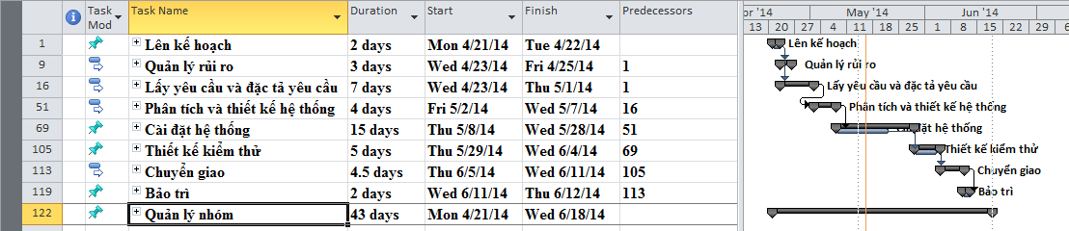

QUẢN LÝ NHÓM

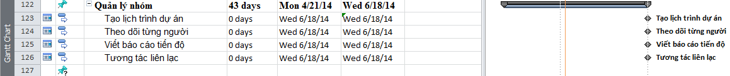

1. **Lên kế hoạch**

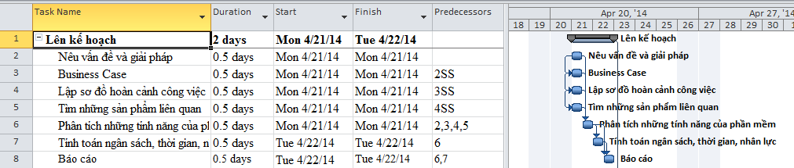

1. **Quản lý rủi ro**

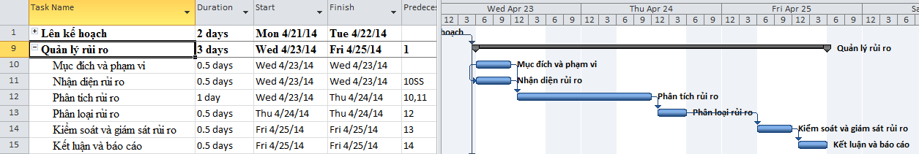

1. **Lấy yêu cầu và đặc tả yêu cầu**

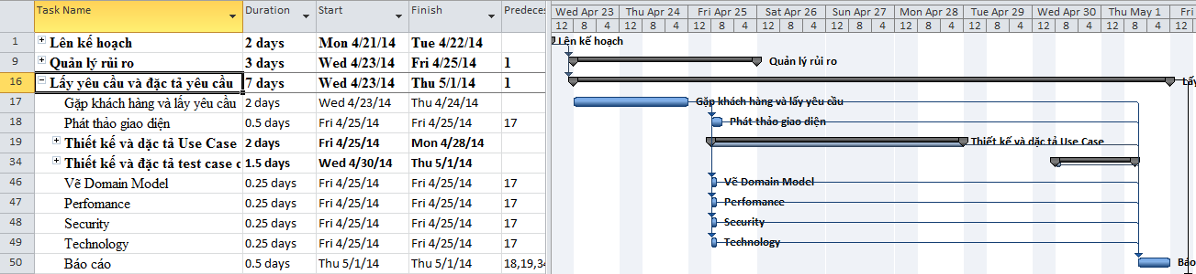

* + Thiết kế và dặc tả Use Case

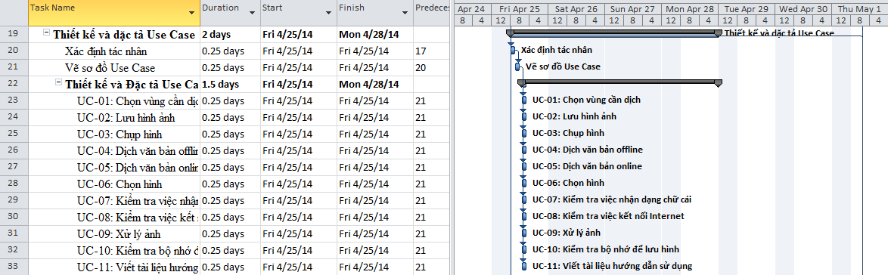

* + Thiết kế và đặc tả test case cho chức năng

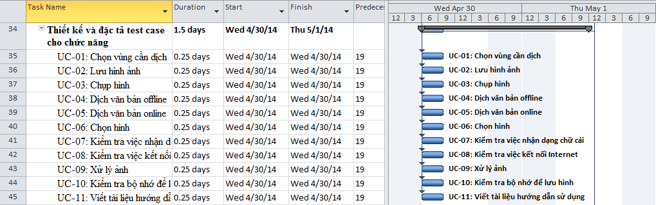

1. **Phân tích và thiết kế hệ thống**

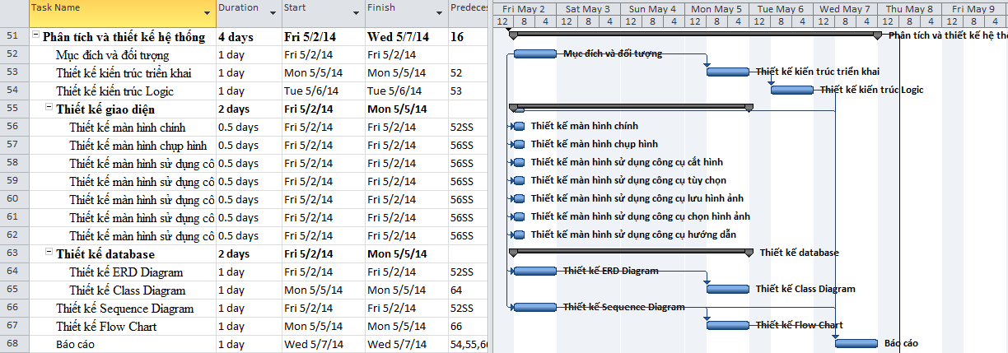

1. **Cài đặt hệ thống**

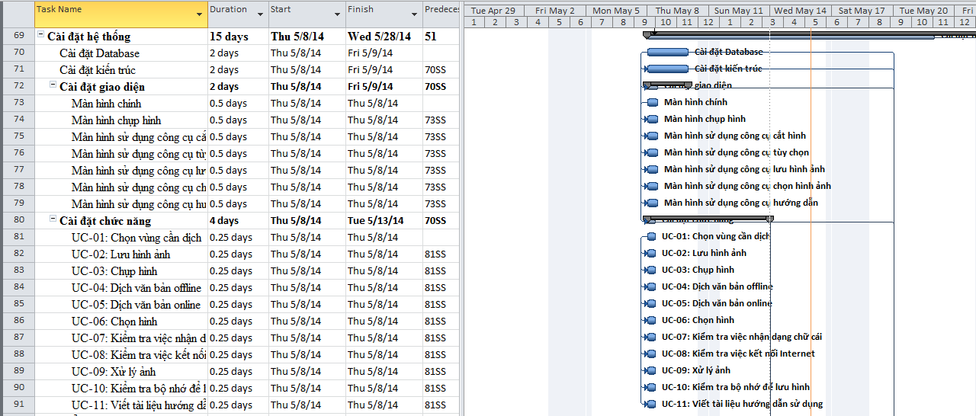

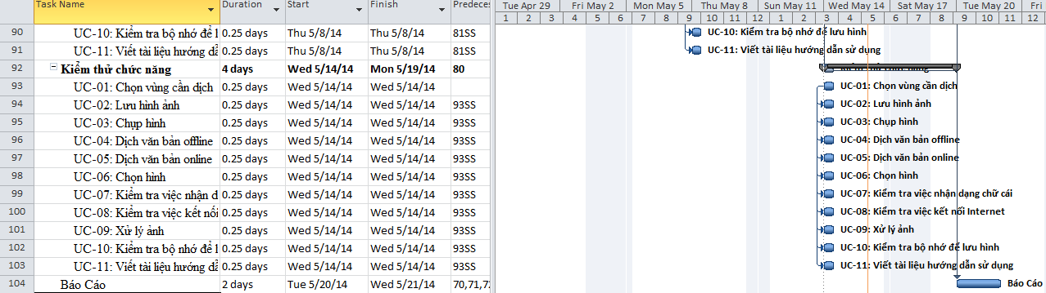

1. **Thiết kế kiểm thử**

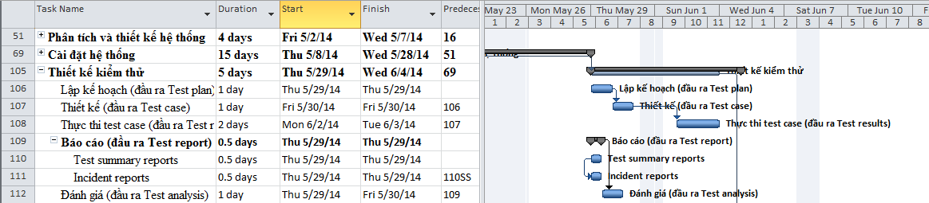

1. **Chuyển giao**

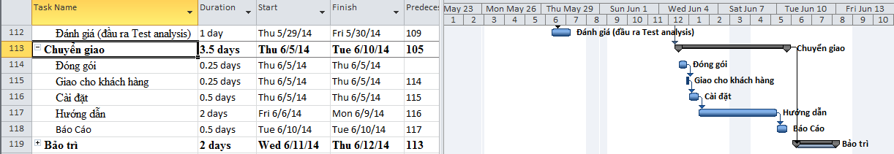

1. **Bảo trì**

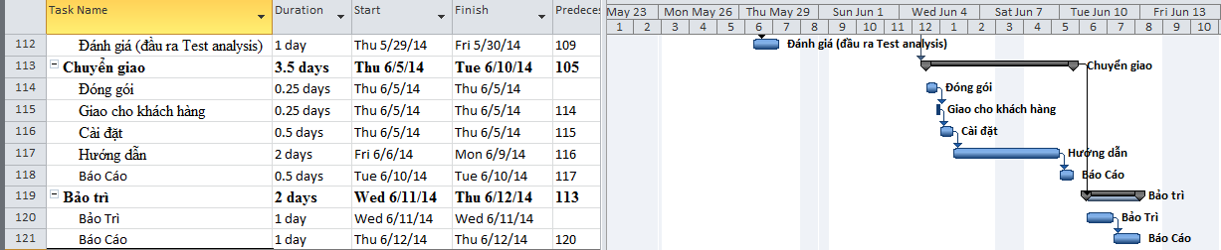

## BẢNG CÔNG VIỆC TỪNG THÀNH VIÊN

1. Công việc của từng thành viên chưa chọn lọc

|  |  |  |  |  |  |  |  |  |  |  |  |
| --- | --- | --- | --- | --- | --- | --- | --- | --- | --- | --- | --- |
| STT | TÊN CÔNG VIỆC | GIỜ | | | | | | | | | |
| Anh | Cường | Hằng | Hổ | Hùng | Quyền | Sao | Vũ | Vy | Yến |
| 1 | **Lên kế hoạch** |  |  |  |  |  |  |  |  |  |  |
| 2 | Nêu vấn đề và giải pháp | 6 | 4 | 8 | 4 | 5 | 9 | 4 | 9 | 12 | 12 |
| 3 | Business Case | 5 | 3 | 6 | 7 | 4 | 9 | 4 | 9 | 4 | 6 |
| 4 | Lập sơ đồ hoàn cảnh công việc | 4 | 5 | 4 | 3 | 4 | 9 | 2 | 9 | 6 | 5 |
| 5 | Tìm những sản phẩm liên quan | 2 | 5 | 3 | 2 | 2 | 8 | 8 | 8 | 2 | 4 |
| 6 | Phân tích những tính năng của phần mềm | 3 | 3 | 3 | 3 | 2 | 9 | 3 | 8 | 8 | 8 |
| 7 | Tính toán ngân sách, thời gian, nhân lực | 3 | 5 | 2 | 4 | 3 | 4 | 6 | 8 | 7 | 10 |
| 8 | Báo cáo | 2 | 3 | 3 | 3 | 10 | 7 | 9 | 9 | 7 | 4 |
| 9 | **Quản lý rủi ro** |  |  |  |  |  |  |  |  |  |  |
| 10 | Mục đích và phạm vi | 8 | 7 | 8 | 5 | 9 | 8 | 6 | 8 | 8 | 5 |
| 11 | Nhận diện rủi ro | 7 | 8 | 6 | 5 | 8 | 5 | 5 | 5 | 4 | 4 |
| 12 | Phân tích rủi ro | 5 | 5 | 4 | 6 | 8 | 6 | 8 | 7 | 8 | 7 |
| 13 | Phân loại rủi ro | 9 | 4 | 5 | 6 | 5 | 7 | 9 | 4 | 4 | 4 |
| 14 | Kiểm soát và giám sát rủi ro | 5 | 6 | 5 | 6 | 6 | 9 | 9 | 6 | 9 | 7 |
| 15 | Kết luận và báo cáo | 8 | 9 | 9 | 5 | 5 | 5 | 7 | 4 | 7 | 4 |
| 16 | **Lấy yêu cầu và đặc tả yêu cầu** |  |  |  |  |  |  |  |  |  |  |
| 17 | Gặp khách hàng và lấy yêu cầu | 11 |  | 9 |  |  |  | 11 |  | 16 | 14 |
| 18 | Phát thảo giao diện | 9 |  | 6 |  |  |  | 8 |  | 9 | 9 |
| 19 | **Thiết kế và dặc tả Use Case** |  |  |  |  |  |  |  |  |  |  |
| 20 | Xác định tác nhân |  | 3 |  | 2 | 1 | 1 | 2 | 4 |  |  |
| 21 | Vẽ sơ đồ Use Case |  | 8 |  | 6 | 6 | 7 | 4 | 9 |  |  |
| 22 | **Thiết kế và Đặc tả Use Case** |  |  |  |  |  |  |  |  |  |  |
| 23 | UC-01: Chọn vùng cần dịch | 3 | 6 | 3 |  |  |  |  |  | 4 | 6 |
| 24 | UC-02: Lưu hình ảnh | 3 | 3 | 2 |  |  |  |  |  | 2 | 3 |
| 25 | UC-03: Chụp hình | 4 | 2 | 5 |  |  |  |  |  | 3 | 2 |
| 26 | UC-04: Dịch văn bản offline | 4 | 3 | 3 |  |  |  |  |  | 2 | 5 |
| 27 | UC-05: Dịch văn bản online | 6 | 3 | 2 |  |  |  |  |  | 5 | 6 |
| 28 | UC-06: Chọn hình | 3 | 2 | 2 |  |  |  |  |  | 2 | 4 |
| 29 | UC-07: Kiểm tra việc nhận dạng chữ cái | 2 | 3 | 5 |  |  |  |  |  | 4 | 3 |
| 30 | UC-08: Kiểm tra việc kết nối Internet | 4 | 3 | 6 |  |  |  |  |  | 2 | 3 |
| 31 | UC-09: Xử lý ảnh | 6 | 2 | 3 |  |  |  |  |  | 2 | 4 |
| 32 | UC-10: Kiểm tra bộ nhớ để lưu hình | 5 | 5 | 4 |  |  |  |  |  | 6 | 3 |
| 33 | UC-11: Viết tài liệu hướng dẫn sử dụng | 5 | 4 | 6 |  |  |  |  |  | 3 | 6 |
| 34 | **Thiết kế và đặc tả test case cho chức năng** |  |  |  |  |  |  |  |  |  |  |
| 35 | UC-01: Chọn vùng cần dịch | 3 |  | 5 |  |  |  |  |  | 3 | 2 |
| 36 | UC-02: Lưu hình ảnh | 5 |  | 6 |  |  |  |  |  | 3 | 3 |
| 37 | UC-03: Chụp hình | 6 |  | 2 |  |  |  |  |  | 6 | 6 |
| 38 | UC-04: Dịch văn bản offline | 5 |  | 3 |  |  |  |  |  | 2 | 2 |
| 39 | UC-05: Dịch văn bản online | 5 |  | 4 |  |  |  |  |  | 3 | 3 |
| 40 | UC-06: Chọn hình | 6 |  | 4 |  |  |  |  |  | 4 | 2 |
| 41 | UC-07: Kiểm tra việc nhận dạng chữ cái | 3 |  | 3 |  |  |  |  |  | 3 | 2 |
| 42 | UC-08: Kiểm tra việc kết nối Internet | 5 |  | 3 |  |  |  |  |  | 5 | 2 |
| 43 | UC-09: Xử lý ảnh | 3 |  | 6 |  |  |  |  |  | 5 | 3 |
| 44 | UC-10: Kiểm tra bộ nhớ để lưu hình | 4 |  | 2 |  |  |  |  |  | 3 | 5 |
| 45 | UC-11: Viết tài liệu hướng dẫn sử dụng | 2 |  | 5 |  |  |  |  |  | 2 | 4 |
| 46 | Vẽ Domain Model |  | 4 |  | 4 | 6 | 4 | 4 | 5 |  |  |
| 47 | Perfomance |  | 6 |  | 5 | 6 | 6 | 5 | 6 |  |  |
| 48 | Security |  | 6 |  | 6 | 6 | 6 | 6 | 6 |  |  |
| 49 | Technology |  | 4 |  | 6 | 6 | 6 | 4 | 4 |  |  |
| 50 | Báo cáo |  | 2 |  | 3 | 2 | 3 | 2 | 5 |  |  |
| 51 | **Phân tích và thiết kế hệ thống** |  |  |  |  |  |  |  |  |  |  |
| 52 | Mục đích và đối tượng | 3 | 3 | 3 | 3 | 3 |  | 3 |  | 3 | 3 |
| 53 | Thiết kế kiến trúc triển khai | 10 | 6 | 12 | 10 | 12 |  | 10 |  | 6 | 7 |
| 54 | Thiết kế kiến trúc Logic | 10 | 7 | 9 | 12 | 6 |  | 7 |  | 12 | 8 |
| 55 | **Thiết kế giao diện** |  |  |  |  |  |  |  |  |  |  |
| 56 | Thiết kế màn hình chính | 3 | 3 | 4 |  |  |  |  |  | 4 | 4 |
| 57 | Thiết kế màn hình chụp hình | 3 | 4 | 3 |  |  |  |  |  | 2 | 3 |
| 58 | Thiết kế màn hình sử dụng công cụ cắt hình | 3 | 3 | 3 |  |  |  |  |  | 4 | 3 |
| 59 | Thiết kế màn hình sử dụng công cụ tùy chọn | 2 | 4 | 2 |  |  |  |  |  | 4 | 2 |
| 60 | Thiết kế màn hình sử dụng công cụ lưu hình ảnh | 3 | 4 | 2 |  |  |  |  |  | 2 | 4 |
| 61 | Thiết kế màn hình sử dụng công cụ chọn hình ảnh | 3 | 4 | 3 |  |  |  |  |  | 4 | 2 |
| 62 | Thiết kế màn hình sử dụng công cụ hướng dẫn | 4 | 3 | 2 |  |  |  |  |  | 2 | 4 |
| 63 | **Thiết kế database** |  |  |  |  |  |  |  |  |  |  |
| 64 | Thiết kế ERD Diagram |  |  |  |  | 9 | 11 | 14 | 15 |  |  |
| 65 | Thiết kế Class Diagram |  |  |  |  | 16 | 11 | 14 | 10 |  |  |
| 66 | Thiết kế Sequence Diagram |  |  |  |  | 16 | 16 | 15 | 16 |  |  |
| 67 | Thiết kế Flow Chart |  |  |  |  | 15 | 14 | 15 | 14 |  |  |
| 68 | Báo cáo |  |  |  |  | 14 | 14 | 8 | 13 |  |  |
| 69 | **Cài đặt hệ thống** |  |  |  |  |  |  |  |  |  |  |
| 70 | Cài đặt Database |  |  |  |  | 4 | 3 | 4 | 10 |  |  |
| 71 | Cài đặt kiến trúc |  |  |  |  | 9 | 3 | 4 | 7 |  |  |
| 72 | **Cài đặt giao diện** |  |  |  |  |  |  |  |  |  |  |
| 73 | Màn hình chính | 5 |  | 3 |  |  | 2 | 3 |  | 3 | 3 |
| 74 | Màn hình chụp hình | 6 |  | 4 |  |  | 4 | 5 |  | 4 | 3 |
| 75 | Màn hình sử dụng công cụ cắt hình | 5 |  | 5 |  |  | 5 | 4 |  | 5 | 6 |
| 76 | Màn hình sử dụng công cụ tùy chọn | 4 |  | 2 |  |  | 4 | 4 |  | 2 | 6 |
| 77 | Màn hình sử dụng công cụ lưu hình ảnh | 5 |  | 4 |  |  | 5 | 4 |  | 4 | 2 |
| 78 | Màn hình sử dụng công cụ chọn hình ảnh | 5 |  | 4 |  |  | 5 | 4 |  | 4 | 2 |
| 79 | Màn hình sử dụng công cụ hướng dẫn | 4 |  | 4 |  |  | 5 | 4 |  | 4 | 2 |
| 80 | **Cài đặt chức năng** |  |  |  |  |  |  |  |  |  |  |
| 81 | UC-01: Chọn vùng cần dịch |  | 8 |  | 16 | 8 | 14 | 8 | 14 |  |  |
| 82 | UC-02: Lưu hình ảnh |  | 8 |  | 16 | 10 | 14 | 11 | 8 |  |  |
| 83 | UC-03: Chụp hình |  | 10 |  | 10 | 15 | 13 | 12 | 12 |  |  |
| 84 | UC-04: Dịch văn bản offline |  | 12 |  | 16 | 10 | 8 | 12 | 15 |  |  |
| 85 | UC-05: Dịch văn bản online |  | 16 |  | 12 | 14 | 9 | 15 | 8 |  |  |
| 86 | UC-06: Chọn hình |  | 8 |  | 14 | 16 | 16 | 15 | 15 |  |  |
| 87 | UC-07: Kiểm tra việc nhận dạng chữ cái |  | 9 |  | 10 | 12 | 9 | 12 | 8 |  |  |
| 88 | UC-08: Kiểm tra việc kết nối Internet |  | 14 |  | 10 | 10 | 8 | 10 | 11 |  |  |
| 89 | UC-09: Xử lý ảnh |  | 15 |  | 14 | 14 | 10 | 13 | 12 |  |  |
| 90 | UC-10: Kiểm tra bộ nhớ để lưu hình |  | 10 |  | 9 | 10 | 14 | 16 | 12 |  |  |
| 91 | UC-11: Viết tài liệu hướng dẫn sử dụng |  | 10 |  | 11 | 10 | 14 | 11 | 9 |  |  |
| 92 | **Kiểm thử chức năng** |  |  |  |  |  |  |  |  |  |  |
| 93 | UC-01: Chọn vùng cần dịch |  | 7 |  | 5 | 5 | 4 | 7 | 5 |  |  |
| 94 | UC-02: Lưu hình ảnh |  | 4 |  | 4 | 8 | 6 | 8 | 4 |  |  |
| 95 | UC-03: Chụp hình |  | 8 |  | 8 | 5 | 6 | 4 | 8 |  |  |
| 96 | UC-04: Dịch văn bản offline |  | 4 |  | 7 | 8 | 6 | 4 | 4 |  |  |
| 97 | UC-05: Dịch văn bản online |  | 8 |  | 5 | 4 | 8 | 7 | 8 |  |  |
| 98 | UC-06: Chọn hình |  | 8 |  | 8 | 8 | 4 | 4 | 5 |  |  |
| 99 | UC-07: Kiểm tra việc nhận dạng chữ cái |  | 4 |  | 7 | 4 | 7 | 8 | 5 |  |  |
| 100 | UC-08: Kiểm tra việc kết nối Internet |  | 7 |  | 5 | 7 | 4 | 5 | 7 |  |  |
| 101 | UC-09: Xử lý ảnh |  | 8 |  | 6 | 5 | 5 | 6 | 5 |  |  |
| 102 | UC-10: Kiểm tra bộ nhớ để lưu hình |  | 5 |  | 8 | 4 | 4 | 8 | 6 |  |  |
| 103 | UC-11: Viết tài liệu hướng dẫn sử dụng |  | 8 |  | 7 | 8 | 7 | 7 | 6 |  |  |
| 104 | Báo Cáo |  | 8 |  | 8 | 7 | 8 | 4 | 5 |  |  |
| 105 | **Thiết kế kiểm thử** |  |  |  |  |  |  |  |  |  |  |
| 106 | Lập kế hoạch (đầu ra Test plan) | 8 |  | 7 |  |  |  | 8 |  | 4 | 5 |
| 107 | Thiết kế (đầu ra Test case) | 5 |  | 7 |  |  |  | 8 |  | 5 | 8 |
| 108 | Thực thi test case (đầu ra Test results) | 8 |  | 5 |  |  |  | 7 |  | 8 | 6 |
| 109 | **Báo cáo (đầu ra Test report)** |  |  |  |  |  |  |  |  |  |  |
| 110 | Test summary reports | 2 |  | 3 |  |  |  | 3 |  | 3 | 7 |
| 111 | Incident reports | 3 |  | 3 |  |  |  | 3 |  | 3 | 7 |
| 112 | Đánh giá (đầu ra Test analysis) | 3 |  | 3 |  |  |  | 3 |  | 3 | 4 |
| 113 | **Chuyển giao** |  |  |  |  |  |  |  |  |  |  |
| 114 | Đóng gói |  |  |  |  |  | 4 |  | 8 |  |  |
| 115 | Giao cho khách hàng |  |  |  |  |  | 4 |  | 6 |  |  |
| 116 | Cài đặt |  |  |  | 4 | 3 | 4 | 3 | 4 |  |  |
| 117 | Hướng dẫn |  |  |  | 18 | 18 | 18 | 11 | 9 |  |  |
| 118 | Báo Cáo |  |  |  | 2 | 3 | 1 | 1 | 2 |  |  |
| 119 | **Bảo trì** |  |  |  |  |  |  |  |  |  |  |
| 120 | Bảo Trì |  |  |  |  | 7 |  | 4 |  |  |  |
| 121 | Báo Cáo |  |  |  |  | 4 |  | 4 |  |  |  |
| 122 | **Quản lý nhóm** |  |  |  |  |  |  |  |  |  |  |
| 123 | Tạo lịch trình dự án |  |  |  |  |  |  |  |  |  |  |
| 124 | Theo dõi từng người |  |  |  |  |  |  |  |  |  |  |
| 125 | Viết báo cáo tiến độ |  |  |  |  |  |  |  |  |  |  |
| 126 | Tương tác liên lạc |  |  |  |  |  |  |  |  |  |  |

1. Công việc của từng thành viên đã chọn lọc

|  |  |  |  |  |
| --- | --- | --- | --- | --- |
| **STT** | **TÊN CÔNG VIỆC** |  | | |
| **Tên** | **Giờ** | **Kí hiệu** |
| 1 | **Lên kế hoạch** |  |  |  |
| 2 | Nêu vấn đề và giải pháp | Quyền | 9 | A1 |
| 3 | Business Case | Anh | 5 | A2 |
| 4 | Lập sơ đồ hoàn cảnh công việc | Hằng | 4 | A3 |
| 5 | Tìm những sản phẩm liên quan | Cường | 5 | A4 |
| 6 | Phân tích những tính năng của phần mềm | Hùng | 2 | A5 |
| 7 | Tính toán ngân sách, thời gian, nhân lực | Vy | 7 | A6 |
| 8 | Báo cáo | Yến | 4 | A7 |
| 9 | **Quản lý rủi ro** |  |  |  |
| 10 | Mục đích và phạm vi | Vy | 8 | B1 |
| 11 | Nhận diện rủi ro | Hằng | 6 | B2 |
| 12 | Phân tích rủi ro | Quyền | 6 | B3 |
| 13 | Phân loại rủi ro | Hổ | 6 | B4 |
| 14 | Kiểm soát và giám sát rủi ro | Vũ | 6 | B5 |
| 15 | Kết luận và báo cáo | Quyền | 5 | B6 |
| 16 | **Lấy yêu cầu và đặc tả yêu cầu** |  |  |  |
| 17 | Gặp khách hàng và lấy yêu cầu | Vy | 16 | C1 |
| 18 | Phát thảo giao diện | Yến | 9 | C2 |
| 19 | **Thiết kế và dặc tả Use Case** |  |  |  |
| 20 | Xác định tác nhân | Sao | 2 | C3 |
| 21 | Vẽ sơ đồ Use Case | Quyền | 7 | C4 |
| 22 | **Thiết kế và Đặc tả Use Case** |  |  |  |
| 23 | UC-01: Chọn vùng cần dịch | Vy | 4 | C5 |
| 24 | UC-02: Lưu hình ảnh | Anh | 3 | C6 |
| 25 | UC-03: Chụp hình | Anh | 4 | C7 |
| 26 | UC-04: Dịch văn bản offline | Hằng | 3 | C8 |
| 27 | UC-05: Dịch văn bản online | Vy | 5 | C9 |
| 28 | UC-06: Chọn hình | Yến | 4 | C10 |
| 29 | UC-07: Kiểm tra việc nhận dạng chữ cái | Yến | 3 | C11 |
| 30 | UC-08: Kiểm tra việc kết nối Internet | Cường | 3 | C12 |
| 31 | UC-09: Xử lý ảnh | Anh | 6 | C13 |
| 32 | UC-10: Kiểm tra bộ nhớ để lưu hình | Hằng | 4 | C14 |
| 33 | UC-11: Viết tài liệu hướng dẫn sử dụng | Cường | 4 | C15 |
| 34 | **Thiết kế và đặc tả test case cho chức năng** |  |  |  |
| 35 | UC-01: Chọn vùng cần dịch | Anh | 3 | C17 |
| 36 | UC-02: Lưu hình ảnh | Hằng | 6 | C18 |
| 37 | UC-03: Chụp hình | Yến | 6 | C19 |
| 38 | UC-04: Dịch văn bản offline | Anh | 5 | C20 |
| 39 | UC-05: Dịch văn bản online | Vy | 3 | C21 |
| 40 | UC-06: Chọn hình | Hằng | 4 | C22 |
| 41 | UC-07: Kiểm tra việc nhận dạng chữ cái | Yến | 2 | C23 |
| 42 | UC-08: Kiểm tra việc kết nối Internet | Hằng | 2 | C24 |
| 43 | UC-09: Xử lý ảnh | Yến | 3 | C25 |
| 44 | UC-10: Kiểm tra bộ nhớ để lưu hình | Anh | 5 | C26 |
| 45 | UC-11: Viết tài liệu hướng dẫn sử dụng | Vy | 2 | C27 |
| 46 | Vẽ Domain Model | Quyền | 4 | C28 |
| 47 | Perfomance | Cường | 6 | C29 |
| 48 | Security | Hùng | 6 | C30 |
| 49 | Technology | Vũ | 4 | C31 |
| 50 | Báo cáo | Cường | 2 | C32 |
| 51 | **Phân tích và thiết kế hệ thống** |  |  |  |
| 52 | Mục đích và đối tượng | Sao | 3 | D1 |
| 53 | Thiết kế kiến trúc triển khai | Vy | 6 | D2 |
| 54 | Thiết kế kiến trúc Logic | Hùng | 6 | D3 |
| 55 | **Thiết kế giao diện** |  |  |  |
| 56 | Thiết kế màn hình chính | Yến | 4 | D4 |
| 57 | Thiết kế màn hình chụp hình | Vy | 2 | D5 |
| 58 | Thiết kế màn hình sử dụng công cụ cắt hình | Hằng | 3 | D6 |
| 59 | Thiết kế màn hình sử dụng công cụ tùy chọn | Cương | 4 | D7 |
| 60 | Thiết kế màn hình sử dụng công cụ lưu hình ảnh | Yến | 4 | D8 |
| 61 | Thiết kế màn hình sử dụng công cụ chọn hình ảnh | Vy | 4 | D9 |
| 62 | Thiết kế màn hình sử dụng công cụ hướng dẫn | Anh | 4 | D10 |
| 63 | **Thiết kế database** |  |  |  |
| 64 | Thiết kế ERD Diagram | Hùng | 9 | D12 |
| 65 | Thiết kế Class Diagram | Sao | 14 | D13 |
| 66 | Thiết kế Sequence Diagram | Vũ | 16 | D14 |
| 67 | Thiết kế Flow Chart | Quyền | 14 | D15 |
| 68 | Báo cáo | Quyền | 14 | D16 |
| 69 | **Cài đặt hệ thống** |  |  |  |
| 70 | Cài đặt Database | Quyền | 3 | E1 |
| 71 | Cài đặt kiến trúc | Vũ | 7 | E2 |
| 72 | **Cài đặt giao diện** |  |  |  |
| 73 | Màn hình chính | Hằng | 3 | E3 |
| 74 | Màn hình chụp hình | Yến | 3 | E4 |
| 75 | Màn hình sử dụng công cụ cắt hình | Sao | 4 | E5 |
| 76 | Màn hình sử dụng công cụ tùy chọn | Vy | 2 | E6 |
| 77 | Màn hình sử dụng công cụ lưu hình ảnh | Yến | 2 | E7 |
| 78 | Màn hình sử dụng công cụ chọn hình ảnh | Hằng | 4 | E8 |
| 79 | Màn hình sử dụng công cụ hướng dẫn | Anh | 4 | E9 |
| 80 | **Cài đặt chức năng** |  |  |  |
| 81 | UC-01: Chọn vùng cần dịch | Hổ | 16 | E10 |
| 82 | UC-02: Lưu hình ảnh | Cường | 8 | E11 |
| 83 | UC-03: Chụp hình | Hùng | 15 | E12 |
| 84 | UC-04: Dịch văn bản offline | Vũ | 15 | E13 |
| 85 | UC-05: Dịch văn bản online | Quyền | 9 | E14 |
| 86 | UC-06: Chọn hình | Cường | 8 | E15 |
| 87 | UC-07: Kiểm tra việc nhận dạng chữ cái | Sao | 12 | E16 |
| 88 | UC-08: Kiểm tra việc kết nối Internet | Quyền | 8 | E17 |
| 89 | UC-09: Xử lý ảnh | Hùng | 14 | E18 |
| 90 | UC-10: Kiểm tra bộ nhớ để lưu hình | Vũ | 12 | E19 |
| 91 | UC-11: Viết tài liệu hướng dẫn sử dụng | Hổ | 11 | E20 |
| 92 | **Kiểm thử chức năng** |  |  |  |
| 93 | UC-01: Chọn vùng cần dịch | Hổ | 5 | F1 |
| 94 | UC-02: Lưu hình ảnh | Cường | 4 | F2 |
| 95 | UC-03: Chụp hình | Hùng | 5 | F3 |
| 96 | UC-04: Dịch văn bản offline | Vũ | 4 | F4 |
| 97 | UC-05: Dịch văn bản online | Quyền | 8 | F5 |
| 98 | UC-06: Chọn hình | Cường | 8 | F6 |
| 99 | UC-07: Kiểm tra việc nhận dạng chữ cái | Sao | 8 | F7 |
| 100 | UC-08: Kiểm tra việc kết nối Internet | Quyền | 4 | F8 |
| 101 | UC-09: Xử lý ảnh | Hùng | 5 | F9 |
| 102 | UC-10: Kiểm tra bộ nhớ để lưu hình | Vũ | 6 | F10 |
| 103 | UC-11: Viết tài liệu hướng dẫn sử dụng | Hổ | 7 | F11 |
| 104 | Báo Cáo | Hổ | 8 | F12 |
| 105 | **Thiết kế kiểm thử** |  |  |  |
| 106 | Lập kế hoạch (đầu ra Test plan) | Hằng | 7 | G1 |
| 107 | Thiết kế (đầu ra Test case) | Anh | 5 | G2 |
| 108 | Thực thi test case (đầu ra Test results) | Hằng | 5 | G3 |
| 109 | **Báo cáo (đầu ra Test report)** |  |  |  |
| 110 | Test summary reports | Anh | 2 | G4 |
| 111 | Incident reports | Vy | 3 | G5 |
| 112 | Đánh giá (đầu ra Test analysis) | Hằng | 3 | G6 |
| 113 | **Chuyển giao** |  |  |  |
| 114 | Đóng gói | Quyền | 4 | H1 |
| 115 | Giao cho khách hàng | Vũ | 6 | H2 |
| 116 | Cài đặt | Quyền | 4 | H3 |
| 117 | Hướng dẫn | Vũ | 9 | H4 |
| 118 | Báo Cáo | Vũ | 2 | H5 |
| 119 | **Bảo trì** |  |  |  |
| 120 | Bảo Trì | Sao | 4 | T1 |
| 121 | Báo Cáo | Hùng | 4 | T2 |
| 122 | **Quản lý nhóm** |  |  |  |
| 123 | Tạo lịch trình dự án | Vũ |  |  |
| 124 | Theo dõi từng người | Quyền |  |  |
| 125 | Viết báo cáo tiến độ |  |  |  |
| 126 | Tương tác liên lạc | Vy |  |  |

## LỊCH TRÌNH DỰ ÁN ỨNG VỚI CÁC THÀNH VIÊN

|  |  |  |  |  |
| --- | --- | --- | --- | --- |
| **Task Name** | **Duration** | **Start** | **Finish** | **Resource Names** |
| **Lên kế hoạch** | **2 days** | **Mon 4/21/14** | **Tue 4/22/14** |  |
| Nêu vấn đề và giải pháp | 0.5 days | Mon 4/21/14 | Mon 4/21/14 | Hoàng Vũ Trọng Quyền |
| Business Case | 0.5 days | Mon 4/21/14 | Mon 4/21/14 | Nguyễn Thị Hoàng Anh |
| Lập sơ đồ hoàn cảnh công việc | 0.5 days | Mon 4/21/14 | Mon 4/21/14 | Dương Ngọc Hằng |
| Tìm những sản phẩm liên quan | 0.5 days | Mon 4/21/14 | Mon 4/21/14 | Nguyễn Tấn Cường |
| Phân tích những tính năng của phần mềm | 0.5 days | Mon 4/21/14 | Mon 4/21/14 | Trần Việt Hùng |
| Tính toán ngân sách, thời gian, nhân lực | 0.5 days | Tue 4/22/14 | Tue 4/22/14 | Võ Thị Tường Vy |
| Báo cáo | 0.5 days | Tue 4/22/14 | Tue 4/22/14 | Nguyễn Thị Kim Yến |
| **Quản lý rủi ro** | **3 days** | **Wed 4/23/14** | **Fri 4/25/14** |  |
| Mục đích và phạm vi | 0.5 days | Wed 4/23/14 | Wed 4/23/14 | Võ Thị Tường Vy |
| Nhận diện rủi ro | 0.5 days | Wed 4/23/14 | Wed 4/23/14 | Dương Ngọc Hằng |
| Phân tích rủi ro | 1 day | Wed 4/23/14 | Thu 4/24/14 | Hoàng Vũ Trọng Quyền |
| Phân loại rủi ro | 0.5 days | Thu 4/24/14 | Thu 4/24/14 | Nguyễn Minh Hổ |
| Kiểm soát và giám sát rủi ro | 0.5 days | Fri 4/25/14 | Fri 4/25/14 | Trần Tuấn Vũ |
| Kết luận và báo cáo | 0.5 days | Fri 4/25/14 | Fri 4/25/14 | Hoàng Vũ Trọng Quyền |
| **Lấy yêu cầu và đặc tả yêu cầu** | **7 days** | **Wed 4/23/14** | **Thu 5/1/14** |  |
| Gặp khách hàng và lấy yêu cầu | 2 days | Wed 4/23/14 | Thu 4/24/14 | Võ Thị Tường Vy |
| Phát thảo giao diện | 0.5 days | Fri 4/25/14 | Fri 4/25/14 | Nguyễn Thị Kim Yến |
| **Thiết kế và dặc tả Use Case** | **2 days** | **Fri 4/25/14** | **Mon 4/28/14** |  |
| Xác định tác nhân | 0.25 days | Fri 4/25/14 | Fri 4/25/14 | Trần Đình Sao |
| Vẽ sơ đồ Use Case | 0.25 days | Fri 4/25/14 | Fri 4/25/14 | Hoàng Vũ Trọng Quyền |
| **Thiết kế và Đặc tả Use Case** | **1.5 days** | **Fri 4/25/14** | **Mon 4/28/14** |  |
| UC-01: Chọn vùng cần dịch | 0.25 days | Fri 4/25/14 | Fri 4/25/14 | Võ Thị Tường Vy |
| UC-02: Lưu hình ảnh | 0.25 days | Fri 4/25/14 | Fri 4/25/14 | Nguyễn Thị Hoàng Anh |
| UC-03: Chụp hình | 0.25 days | Fri 4/25/14 | Fri 4/25/14 | Nguyễn Thị Hoàng Anh |
| UC-04: Dịch văn bản offline | 0.25 days | Fri 4/25/14 | Fri 4/25/14 | Dương Ngọc Hằng |
| UC-05: Dịch văn bản online | 0.25 days | Fri 4/25/14 | Fri 4/25/14 | Võ Thị Tường Vy |
| UC-06: Chọn hình | 0.25 days | Fri 4/25/14 | Fri 4/25/14 | Nguyễn Thị Kim Yến |
| UC-07: Kiểm tra việc nhận dạng chữ cái | 0.25 days | Fri 4/25/14 | Fri 4/25/14 | Nguyễn Thị Kim Yến |
| UC-08: Kiểm tra việc kết nối Internet | 0.25 days | Fri 4/25/14 | Fri 4/25/14 | Nguyễn Tấn Cường |
| UC-09: Xử lý ảnh | 0.25 days | Fri 4/25/14 | Fri 4/25/14 | Nguyễn Thị Hoàng Anh |
| UC-10: Kiểm tra bộ nhớ để lưu hình | 0.25 days | Fri 4/25/14 | Fri 4/25/14 | Dương Ngọc Hằng |
| UC-11: Viết tài liệu hướng dẫn sử dụng | 0.25 days | Fri 4/25/14 | Fri 4/25/14 | Nguyễn Tấn Cường |
| **Thiết kế và đặc tả test case cho chức năng** | **1.5 days** | **Wed 4/30/14** | **Thu 5/1/14** |  |
| UC-01: Chọn vùng cần dịch | 0.25 days | Wed 4/30/14 | Wed 4/30/14 | Nguyễn Thị Hoàng Anh |
| UC-02: Lưu hình ảnh | 0.25 days | Wed 4/30/14 | Wed 4/30/14 | Dương Ngọc Hằng |
| UC-03: Chụp hình | 0.25 days | Wed 4/30/14 | Wed 4/30/14 | Nguyễn Thị Kim Yến |
| UC-04: Dịch văn bản offline | 0.25 days | Wed 4/30/14 | Wed 4/30/14 | Nguyễn Thị Hoàng Anh |
| UC-05: Dịch văn bản online | 0.25 days | Wed 4/30/14 | Wed 4/30/14 | Võ Thị Tường Vy |
| UC-06: Chọn hình | 0.25 days | Wed 4/30/14 | Wed 4/30/14 | Dương Ngọc Hằng |
| UC-07: Kiểm tra việc nhận dạng chữ cái | 0.25 days | Wed 4/30/14 | Wed 4/30/14 | Nguyễn Thị Kim Yến |
| UC-08: Kiểm tra việc kết nối Internet | 0.25 days | Wed 4/30/14 | Wed 4/30/14 | Dương Ngọc Hằng |
| UC-09: Xử lý ảnh | 0.25 days | Wed 4/30/14 | Wed 4/30/14 | Nguyễn Thị Kim Yến |
| UC-10: Kiểm tra bộ nhớ để lưu hình | 0.25 days | Wed 4/30/14 | Wed 4/30/14 | Nguyễn Thị Hoàng Anh |
| UC-11: Viết tài liệu hướng dẫn sử dụng | 0.25 days | Wed 4/30/14 | Wed 4/30/14 | Võ Thị Tường Vy |
| Vẽ Domain Model | 0.25 days | Fri 4/25/14 | Fri 4/25/14 | Hoàng Vũ Trọng Quyền |
| Perfomance | 0.25 days | Fri 4/25/14 | Fri 4/25/14 | Nguyễn Tấn Cường |
| Security | 0.25 days | Fri 4/25/14 | Fri 4/25/14 | Trần Việt Hùng |
| Technology | 0.25 days | Fri 4/25/14 | Fri 4/25/14 | Trần Tuấn Vũ |
| Báo cáo | 0.5 days | Thu 5/1/14 | Thu 5/1/14 | Nguyễn Tấn Cường |
| **Phân tích và thiết kế hệ thống** | **4 days** | **Fri 5/2/14** | **Wed 5/7/14** |  |
| Mục đích và đối tượng | 1 day | Fri 5/2/14 | Fri 5/2/14 | Trần Đình Sao |
| Thiết kế kiến trúc triển khai | 1 day | Mon 5/5/14 | Mon 5/5/14 | Võ Thị Tường Vy |
| Thiết kế kiến trúc Logic | 1 day | Tue 5/6/14 | Tue 5/6/14 | Trần Việt Hùng |
| **Thiết kế giao diện** | **2 days** | **Fri 5/2/14** | **Mon 5/5/14** |  |
| Thiết kế màn hình chính | 0.5 days | Fri 5/2/14 | Fri 5/2/14 | Nguyễn Thị Kim Yến |
| Thiết kế màn hình chụp hình | 0.5 days | Fri 5/2/14 | Fri 5/2/14 | Võ Thị Tường Vy |
| Thiết kế màn hình sử dụng công cụ cắt hình | 0.5 days | Fri 5/2/14 | Fri 5/2/14 | Dương Ngọc Hằng |
| Thiết kế màn hình sử dụng công cụ tùy chọn | 0.5 days | Fri 5/2/14 | Fri 5/2/14 | Nguyễn Tấn Cường |
| Thiết kế màn hình sử dụng công cụ lưu hình ảnh | 0.5 days | Fri 5/2/14 | Fri 5/2/14 | Nguyễn Thị Kim Yến |
| Thiết kế màn hình sử dụng công cụ chọn hình ảnh | 0.5 days | Fri 5/2/14 | Fri 5/2/14 | Võ Thị Tường Vy |
| Thiết kế màn hình sử dụng công cụ hướng dẫn | 0.5 days | Fri 5/2/14 | Fri 5/2/14 | Nguyễn Thị Hoàng Anh |
| **Thiết kế database** | **2 days** | **Fri 5/2/14** | **Mon 5/5/14** |  |
| Thiết kế ERD Diagram | 1 day | Fri 5/2/14 | Fri 5/2/14 | Trần Việt Hùng |
| Thiết kế Class Diagram | 1 day | Mon 5/5/14 | Mon 5/5/14 | Trần Đình Sao |
| Thiết kế Sequence Diagram | 1 day | Fri 5/2/14 | Fri 5/2/14 | Trần Tuấn Vũ |
| Thiết kế Flow Chart | 1 day | Mon 5/5/14 | Mon 5/5/14 | Hoàng Vũ Trọng Quyền |
| Báo cáo | 1 day | Wed 5/7/14 | Wed 5/7/14 | Hoàng Vũ Trọng Quyền |
| **Cài đặt hệ thống** | **15 days** | **Thu 5/8/14** | **Wed 5/28/14** |  |
| Cài đặt Database | 2 days | Thu 5/8/14 | Fri 5/9/14 | Hoàng Vũ Trọng Quyền |
| Cài đặt kiến trúc | 2 days | Thu 5/8/14 | Fri 5/9/14 | Trần Tuấn Vũ |
| **Cài đặt giao diện** | **2 days** | **Thu 5/8/14** | **Fri 5/9/14** |  |
| Màn hình chính | 0.5 days | Thu 5/8/14 | Thu 5/8/14 | Dương Ngọc Hằng |
| Màn hình chụp hình | 0.5 days | Thu 5/8/14 | Thu 5/8/14 | Nguyễn Thị Kim Yến |
| Màn hình sử dụng công cụ cắt hình | 0.5 days | Thu 5/8/14 | Thu 5/8/14 | Trần Đình Sao |
| Màn hình sử dụng công cụ tùy chọn | 0.5 days | Thu 5/8/14 | Thu 5/8/14 | Võ Thị Tường Vy |
| Màn hình sử dụng công cụ lưu hình ảnh | 0.5 days | Thu 5/8/14 | Thu 5/8/14 | Nguyễn Thị Kim Yến |
| Màn hình sử dụng công cụ chọn hình ảnh | 0.5 days | Thu 5/8/14 | Thu 5/8/14 | Dương Ngọc Hằng |
| Màn hình sử dụng công cụ hướng dẫn | 0.5 days | Thu 5/8/14 | Thu 5/8/14 | Nguyễn Thị Hoàng Anh |
| **Cài đặt chức năng** | **4 days** | **Thu 5/8/14** | **Tue 5/13/14** |  |
| UC-01: Chọn vùng cần dịch | 0.25 days | Thu 5/8/14 | Thu 5/8/14 | Nguyễn Minh Hổ |
| UC-02: Lưu hình ảnh | 0.25 days | Thu 5/8/14 | Thu 5/8/14 | Nguyễn Tấn Cường |
| UC-03: Chụp hình | 0.25 days | Thu 5/8/14 | Thu 5/8/14 | Trần Việt Hùng |
| UC-04: Dịch văn bản offline | 0.25 days | Thu 5/8/14 | Thu 5/8/14 | Trần Tuấn Vũ |
| UC-05: Dịch văn bản online | 0.25 days | Thu 5/8/14 | Thu 5/8/14 | Hoàng Vũ Trọng Quyền |
| UC-06: Chọn hình | 0.25 days | Thu 5/8/14 | Thu 5/8/14 | Nguyễn Tấn Cường |
| UC-07: Kiểm tra việc nhận dạng chữ cái | 0.25 days | Thu 5/8/14 | Thu 5/8/14 | Trần Đình Sao |
| UC-08: Kiểm tra việc kết nối Internet | 0.25 days | Thu 5/8/14 | Thu 5/8/14 | Hoàng Vũ Trọng Quyền |
| UC-09: Xử lý ảnh | 0.25 days | Thu 5/8/14 | Thu 5/8/14 | Trần Việt Hùng |
| UC-10: Kiểm tra bộ nhớ để lưu hình | 0.25 days | Thu 5/8/14 | Thu 5/8/14 | Trần Tuấn Vũ |
| UC-11: Viết tài liệu hướng dẫn sử dụng | 0.25 days | Thu 5/8/14 | Thu 5/8/14 | Nguyễn Minh Hổ |
| **Kiểm thử chức năng** | **4 days** | **Wed 5/14/14** | **Mon 5/19/14** |  |
| UC-01: Chọn vùng cần dịch | 0.25 days | Wed 5/14/14 | Wed 5/14/14 | Nguyễn Minh Hổ |
| UC-02: Lưu hình ảnh | 0.25 days | Wed 5/14/14 | Wed 5/14/14 | Nguyễn Tấn Cường |
| UC-03: Chụp hình | 0.25 days | Wed 5/14/14 | Wed 5/14/14 | Trần Việt Hùng |
| UC-04: Dịch văn bản offline | 0.25 days | Wed 5/14/14 | Wed 5/14/14 | Trần Tuấn Vũ |
| UC-05: Dịch văn bản online | 0.25 days | Wed 5/14/14 | Wed 5/14/14 | Hoàng Vũ Trọng Quyền |
| UC-06: Chọn hình | 0.25 days | Wed 5/14/14 | Wed 5/14/14 | Nguyễn Tấn Cường |
| UC-07: Kiểm tra việc nhận dạng chữ cái | 0.25 days | Wed 5/14/14 | Wed 5/14/14 | Trần Đình Sao |
| UC-08: Kiểm tra việc kết nối Internet | 0.25 days | Wed 5/14/14 | Wed 5/14/14 | Hoàng Vũ Trọng Quyền |
| UC-09: Xử lý ảnh | 0.25 days | Wed 5/14/14 | Wed 5/14/14 | Trần Việt Hùng |
| UC-10: Kiểm tra bộ nhớ để lưu hình | 0.25 days | Wed 5/14/14 | Wed 5/14/14 | Trần Tuấn Vũ |
| UC-11: Viết tài liệu hướng dẫn sử dụng | 0.25 days | Wed 5/14/14 | Wed 5/14/14 | Nguyễn Minh Hổ |
| Báo Cáo | 2 days | Tue 5/20/14 | Wed 5/21/14 | Nguyễn Minh Hổ |
| **Thiết kế kiểm thử** | **5 days** | **Thu 5/29/14** | **Wed 6/4/14** |  |
| Lập kế hoạch (đầu ra Test plan) | 1 day | Thu 5/29/14 | Thu 5/29/14 | Dương Ngọc Hằng |
| Thiết kế (đầu ra Test case) | 1 day | Fri 5/30/14 | Fri 5/30/14 | Nguyễn Thị Hoàng Anh |
| Thực thi test case (đầu ra Test results) | 2 days | Mon 6/2/14 | Tue 6/3/14 | Dương Ngọc Hằng |
| **Báo cáo (đầu ra Test report)** | **0.5 days** | **Thu 5/29/14** | **Thu 5/29/14** |  |
| Test summary reports | 0.5 days | Thu 5/29/14 | Thu 5/29/14 | Nguyễn Thị Hoàng Anh |
| Incident reports | 0.5 days | Thu 5/29/14 | Thu 5/29/14 | Võ Thị Tường Vy |
| Đánh giá (đầu ra Test analysis) | 1 day | Thu 5/29/14 | Fri 5/30/14 | Dương Ngọc Hằng |
| **Chuyển giao** | **4.5 days** | **Thu 6/5/14** | **Wed 6/11/14** |  |
| Đóng gói | 1 day | Thu 6/5/14 | Thu 6/5/14 | Hoàng Vũ Trọng Quyền |
| Giao cho khách hàng | 0.5 days | Fri 6/6/14 | Fri 6/6/14 | Trần Tuấn Vũ |
| Cài đặt | 0.5 days | Fri 6/6/14 | Fri 6/6/14 | Hoàng Vũ Trọng Quyền |
| Hướng dẫn | 2 days | Mon 6/9/14 | Tue 6/10/14 | Trần Tuấn Vũ |
| Báo Cáo | 0.5 days | Wed 6/11/14 | Wed 6/11/14 | Trần Tuấn Vũ |
| **Bảo trì** | **2 days** | **Wed 6/11/14** | **Thu 6/12/14** |  |
| Bảo Trì | 1 day | Wed 6/11/14 | Wed 6/11/14 | Trần Đình Sao |
| Báo Cáo | 1 day | Thu 6/12/14 | Thu 6/12/14 | Trần Việt Hùng |
| **Quản lý nhóm** | **43 days** | **Mon 4/21/14** | **Wed 6/18/14** |  |
| Tạo lịch trình dự án | 0 days | Wed 6/18/14 | Wed 6/18/14 | Trần Tuấn Vũ |
| Theo dõi từng người | 0 days | Wed 6/18/14 | Wed 6/18/14 | Hoàng Vũ Trọng Quyền |
| Viết báo cáo tiến độ | 0 days | Wed 6/18/14 | Wed 6/18/14 |  |
| Tương tác liên lạc | 0 days | Wed 6/18/14 | Wed 6/18/14 | Võ Thị Tường Vy |

## BIỂU ĐỒ ĐƯỜNG CĂN

* 1. Biểu đồ đường căn tổng quát

|  |  |  |  |
| --- | --- | --- | --- |
| **STT** | **Kí hiệu** | **Các pha** | **Thời gian (ngày)** |
| 1 | A | Lên kế hoạch | 2 |
| 2 | B | Quản lý rủi ro | 3 |
| 3 | C | Lấy yêu cầu và đặc tả yêu cầu | 7 |
| 4 | D | Phân tích và thiết kế hệ thống | 4 |
| 5 | E | Cài đặt hệ thống | 15 |
| 6 | G | Thiết kế kiểm thử | 5 |
| 7 | H | Chuyển giao | 5 |
| 8 | T | Bảo trì | 2 |



* 1. Biểu đồ đường căn chi tiết







# CHI PHÍ DỰ KIẾN CHO DỰ ÁN

## Chi phí làm việc của các thành viên

|  |  |  |  |  |  |  |
| --- | --- | --- | --- | --- | --- | --- |
| **Họ Tên** | **Số Giờ** | **Số Ngày** | **Số Tiền/ Ngày** | **Số Công Việc** | **Tổng Tiền** | **Khác** |
| Hoàng Vũ Trọng Quyền | 99 | 12 | 200.000/ngày | 14 | 2,400,000.00 |  |
| Trần Tuấn Vũ | 87 | 11 | 200.000/ngày | 11 | 2,200,000.00 |  |
| Trần Đình Sao | 46 | 6 | 200.000/ngày | 6 | 1,200,000.00 |  |
| Nguyễn Minh Hổ | 50 | 6 | 150.00/ngày | 6 | 900,000.00 |  |
| Nguyễn Tấn Cường | 42 | 5 | 150.000/ngày | 10 | 750,000.00 |  |
| Nguyễn Thị Hoàng Anh | 46 | 6 | 120.000/ngày | 11 | 720,000.00 |  |
| Dương Ngọc Hằng | 54 | 7 | 200.000/ngày | 13 | 1,400,000.00 |  |
| Võ Thị Tường Vy | 62 | 8 | 120.000/ngày | 12 | 960,000.00 |  |
| Nguyễn Thị Kim Yến | 44 | 6 | 120.000/ngày | 11 | 720,000.00 |  |
| Trần Việt Hùng | 60 | 8 | 150.000/ngày | 10 | 1,200,000.00 |  |

## Chi phí các tài nguyên (không có chi phí của thành viên)

|  |  |  |  |  |  |
| --- | --- | --- | --- | --- | --- |
| **Tên Tài Nguyên** | **Số Giờ** | **Số Ngày** | **Số Tiền/ Ngày** | **Tổng Tiền** | **Khác** |
| Điện thoại LG 1 | *** | 5 | 20,000/ngày | 100,000.00 |  |
| Điện thoại LG 2 | *** | 5 | 20,000/ngày | 100,000.00 |  |
| Tablet Samsum | *** | 5 | 20,000/ngày | 100,000.00 |  |

## Các chi phí khác

|  |  |  |
| --- | --- | --- |
| **Tên chi phí khác** | **Tổng Tiền** | **Khác** |
| Đi gặp khách hàng | 500,000.00 |  |
| Chi phí cho các lần họp nhóm | 1,000,000.00 |  |
| Chi phí khác | 500,000.00 |  |

## Tổng các chi phí

Tổng chi phí cần trả chi trả chưa tính các khoản phát sinh khác

|  |  |  |
| --- | --- | --- |
|  |  |  |
| Chi phí cho nhân viên: | 12,450,000 |  |
| Chi phí cho tài nguyên khác: | 300,000 |  |
| Chi phí khác | 2,000,000 |  |
| Tổng | 14,750,000 |  |

# KẾT LUẬN

Tài liệu này giúp cho đội ngủ phát triển có thể nắm bắt được các công việc và thời gian làm việc của mình xuyên suốt từ lúc bắt đầu dự án đến khi kết thúc dự án

Có thể tính toán, ước tính các khoảng chi phí phát sinh trong quá trình làm dự án

**BẢNG TÓM TẮT**

**Tên đồ án: Chương trình dịch ngoại ngữ qua ảnh**

**Ngày bắt đầu: 21/04/2014**

**Ngày kết thúc: 12/06/2014**

**Tổng thời gian hoàn thành đồ án: 43 ngày**

**Tổng công sức: 610h/10 người**

Thời gian hoàn thành cột mốc:

* 22/04/2014: Hoàn thành pha lập kế hoạch
* 25/04/2014: Hoàn thành quản lý rủi ro
* 01/05/2014: Hoàn thành pha lấy yêu cầu và đặc tả yêu cầu
* 07/05/2014: Hoàn thành phân tích và thiết kế hệ thống
* 28/05/2014: Hoàn thành cài đặt hệ thống
* 04/06/2014: Hoàn thành kiểm thử
* 11/06/2014: Hoàn thành chuyển giao